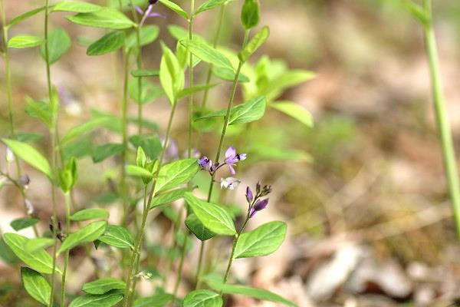
町民農園（きらり農園）
耕作希望者募集

令和８年度の町民農園（きらり農園）耕作希望者を募集いたします。１区画あたり約５０㎡と手軽で、どなたでも楽しんでいただける大きさの農園です。収穫の喜びを味わってみませんか。

申込条件：町内に在住または、通勤通学している方 貸付期間：１年間（～令和９年３月末）
使用料：年２，０００円 全体の区画数：２６区画（下記の図を参照ください。）
申込方法：裏面の貸付申込書に必要事項をご記入のうえ、大江町役場２階地域振興課までお申
込みください。
申し込み及び問い合わせ先：
〒990-1101西村山郡大江町大字左沢882-1 大江町役場地域振興課移住・定住推進室地域交流係
担当：阿部 電話番号：0237-84-1503
注意事項
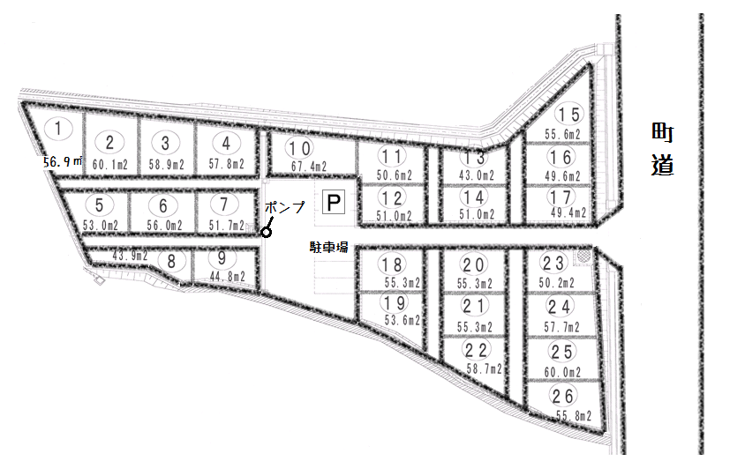
区画数に限りがありますので、原則は先着順で貸し付けの決定をいたします。申込者が貸付区画数に達した時点で受付を終了いたしますのでご了承ください。年ごとの貸し付けのため樹木の栽培はできないなど、決まりごとをご理解いただいた上での貸付となります。



所在地：大江町大字本郷丙（美郷団地の近く）
様式第1号
大江町町民農園使用許可申請書

令和８年 月 日

大江町長 松田 清隆 殿

申請者 住 所
氏 名 ㊞
電 話

大江町町民農園を使用したいので、大江町町民農園の設置及び管理に関する条例第3条の規定により申請いたします。

記

農園名 きらり農園

区 画 第１区画 番
第２区画 番

使用期間 貸 付 日 ～ 令和９年３月末日

その他

